**Bonjour à tous, voici le programme du jour**

What is the date today ? Wednesday 1srt April ( prononcer “eïpwol”) 1rst (prononcer “feuste”)

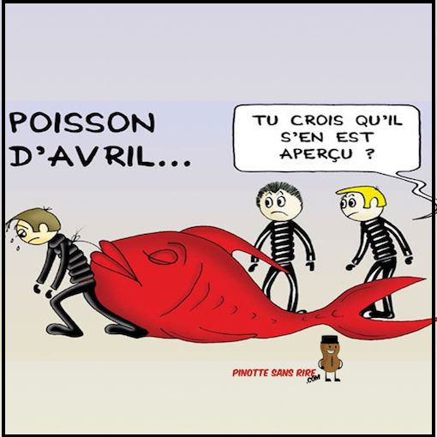

**Lecture rapide** “Les champignons”

**Dictée:** ***Une*** *grenouille était sur* ***une*** *grosse feuille.* ***L****’écureuil se chauffait au soleil.*

**Transformation :** remplace **une** par **des** et **L’** par **les** ( fais bien attention à la terminaison des verbes, souligne les et écris les à l’infinitif)

Tu peux **relire** le texte de grammaire La buche Noël (suite)

Tu vas essayer de **compléter le tableau** de ces 4 verbes à l’imparfait en observant les verbes que tu as repéré dans le texte, (tu peux t’aider de la leçon avec les verbes aller, être et avoir . Ce sont toujours les mêmes terminaison et le radical ne change pas).

|  |  |  |  |  |
| --- | --- | --- | --- | --- |
|  | prendre | vouloir | pouvoir | venir |
| Je |  |  |  | venais |
| Tu |  |  | pouvais |  |
| Elle ; il ; on |  |  |  | venait |
| Nous |  | voulions |  |  |
| ? |  |  |  |  |
| Ils | prenaient |  |  |  |

Maintenant tu écris une phrase par verbe en choisissant un pronom personnel différent. (ça fait donc 4 phrases !)

**Une petite pause ! C:\Users\Edith\AppData\Local\Microsoft\Windows\Temporary Internet Files\Content.IE5\UPJ6ZVEK\1200px-Breathe-face-smile.svg[1].png** devinettes du jour :

Quel est le comble pour un poisson rouge ? *c’est de se faire un bleu !*

Que font deux crabes quand ils se rencontrent ? *ils se serrent la pince !*

**Un peu de maths pour finir**

**Revois la table de 8 : voici quelques résultats , il en manque à toi de les retrouver : 16 – 72 – 48 - 32**

8x0= ….. 8x1=…. 8x2= …… 8x3=….. 8x4=…… 8x5=…… 8x6=……. 8x7=……. 8x8=…… 8x9=…… 8x10=……

**Décompose les nombres suivants comme le modèle :** 4 537 = 4 000 + 500 + 30 + 7

|  |  |  |  |
| --- | --- | --- | --- |
| **M** | **C** | **D** | **U** |
| 4  (c’est 4 milliers = 4 000) | 5  (c’est 5 centaines = 500 ) | 3  ( c’est 3 dizaines = 30) | 7 |

▪ 8 721 = ……………………………………………………………………………………………………………

 Tu as remarqué, quand on écrit un nombre à 4 chiffres on laisse un petit espace entre les milliers et les centaines. 4 534 c’est plus facile à lire comme ça !

▪ 345 = ……………………………………………………………………………………………………………

▪ 2 045 = ……………………………………………………………………………………………………………

▪ 602 = ……………………………………………………………………………………………………………

▪ 3 590 = ……………………………………………………………………………………………………………

▪ 5 006 = ……………………………………………………………………………………………………………

Tu peux réciter ta poésie à ta famille.

Une dernière devinette pour finir **C:\Users\Edith\AppData\Local\Microsoft\Windows\Temporary Internet Files\Content.IE5\UPJ6ZVEK\1200px-Breathe-face-smile.svg[1].png** ( si tu en as à m’envoyer n’hésite pas ! )

Qu'est-ce qui fait nioc-nioc ? *Un canard qui nage à l'envers.*

*Bonne fin de journée . A demain. Maitresse*

*(coloriage à garder ou découper pour ….. ! Chut !!*

